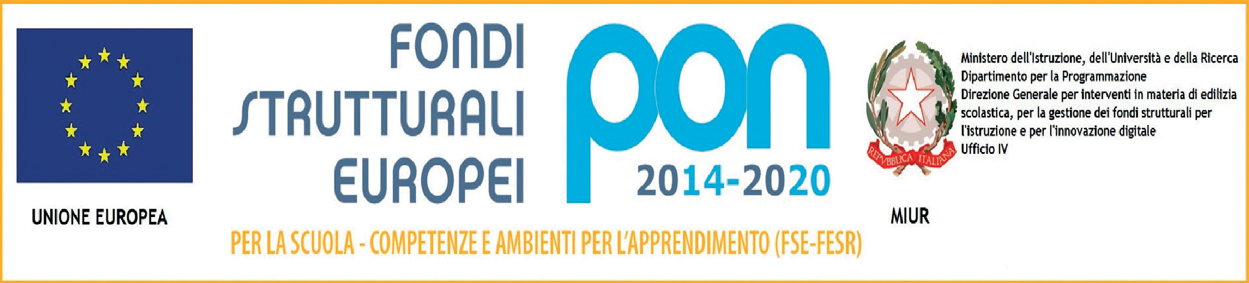

**Ministero dell’Istruzione e del Merito**

**ISTITUTO COMPRENSIVO DUCA D'AOSTA**

Via Dante, 1 – 20002 OSSONA (MI)

Tel: 02.9010008

Codice Fiscale: 93018820154 Codice Meccanografico: MIIC85400Q

[miic85400q@istruzione.it](mailto:miic85400q@istruzione.it) – [miic85400q@pec.istruzione.it](mailto:miic85400q@pec.istruzione.it)

[www.icossona.edu.it](http://www.icossona.edu.it/)

TABELLA DIRITTI DA PAGARE IN CASO DI RICHIESTA DI ACCESSO AGLI ATTI

(AI SENSI DELLA L.241/1990)

# 

# Art. 1 – PAGAMENTO DEI DIRITTI IN CASO DI VISIONE DELL’ATTO DI CUI SI RICHIEDE ACCESSO

La presa visione dei documenti è gratuita ma la visura di copie di atti o documentiè sottoposta a rimborso nella misura di **€ 1,00** a pagina qualora l’esercizio del diritto di accesso presupponga la copertura di dati personali nel rispetto delle disposizioni di cui al decreto legislativo 30 giugno 2003, n. 196 recante Codice in materia di protezione dei dati personali.

# Art. 2 – PAGAMENTO DEI DIRITTI IN CASO DI ESTRAZIONE DI COPIA DI ATTO

I titolari di un interesse giuridicamente rilevante hanno diritto di richiedere copia di tutti gli atti e dei provvedimenti amministrativi formati dall’Istituto scolastico o comunque utilizzati ai fini dell’attività amministrativa secondo le modalità ed i limiti stabiliti dalla l. 241/1990.  
I diritti da pagare per il rilascio di copia dell’atto sono i seguenti: .

1. **€ 0,25** a facciata A4, per estrazione di copie di atti o documenti formato UNI A4 che non necessitano copertura di dati di altri soggetti;
2. **€ 0,50** a pagina A3, per estrazione di copie di atti o documenti formato UNI A3 che non necessitano copertura di dati di altri soggetti;
3. **€ 1,00** a pagina, qualora l’esercizio del diritto di accesso presupponga la copertura di dati personali nel rispetto delle disposizioni di cui al decreto legislativo 30 giugno 2003, n. 196 recante Codice in materia di protezione dei dati personali, e ss.mm.ii;
4. **€ 10,00** per ogni controinteressato, qualora la richiesta di accesso agli atti comporti la notifica ai controinteressati (**€ 2,00** per le notifiche indirizzate a personale in effettivo servizio presso l’Istituto);
5. Il **costo della spedizione** dei documenti è a totale carico del richiedente. Per la spedizione tramite posta elettronica certificata di documenti archiviati in formato non modificabile nulla è dovuto. Qualora sia necessaria la scansione di documenti cartacei, i costi sono determinati in base al punto 1 ovvero in base al punto 2

Qualora un documento si riferisca contestualmente a più persone, l’accesso, mediante esame ed estrazione di copia, è consentito limitatamente alla parte del documento che si riferisce al soggetto richiedente, anche mediante copertura delle parti del documento concernenti persone diverse dal richiedente..

# 

# 

# Art. 3 – PAGAMENTO DEI DIRITTI IN CASO DI ESTRAZIONE DI COPIA AUTENTICATA DI ATTO

Su richiesta dell’interessato, le copie possono essere autenticate. Il rilascio di copia autenticata o conforme all’originale è soggetta all’imposta di bollo come da disposizioni vigenti in materia. Al pagamento dell’imposta di bollo provvede direttamente il richiedente, fornendo all’ufficio competente, al rilascio, la marca da bollo. L’importo (stabilito per legge, alla quale si rinvia per successivi adeguamenti) è pari a **€ 16,00** per marca da bollo ogni 4 fogli/facciate. Resta salvo il diverso regime fiscale previsto da speciali disposizioni di legge.

I costi delle marche sono calcolati per foglio, composto da quattro facciate unite o rilegate tra di loro in modo da costituire un atto unico recante nell’ultima facciata la dichiarazione di conformità all’originale, e sono determinati periodicamente per legge.

# 

# 

# Art. 4 – MODALITA’ DI PAGAMENTO DEI DIRITTI PER ACCESSO AGLI ATTI

Le somme relative ai costi di riproduzione possono essere corrisposte dal richiedente l’accesso agli atti mediante versamento da effettuarsi sul **portale PAGO IN RETE** accedendo all’indirizzo <https://www.istruzione.it/pagoinrete/>

seguendo le seguenti indicazioni:

* + - inserire il codice meccanografico della scuola MIIC85400Q
    - cliccare su Versamenti volontari

causale: Rimborso accesso atti L. 241/90 “ nome e cognome del richiedente”

In caso di pagamento mediante marche da bollo il pagamento avrà luogo mediante acquisto di marche da bollo a cura del richiedente l’accesso agli atti che verranno annullate successivamente a cura dell'Ufficio all’atto della consegna del documento richiesto

# Art. 12 – DIRITTI DI RICERCA E DI VISURA

I **diritti di ricerca** di cui all’articolo 25, comma 1, della legge 7 agosto 1990, n. 241, per documenti cartacei sono pari a **€ 12,50** per ogni singola richiesta. Nulla è dovuto per i documenti presenti in formato elettronico in banche dati.

I **diritti di visura** di cui all’articolo 25, comma 1, della legge 7 agosto 1990, n. 241, dovuti anche per i documenti presenti in formato elettronico in banche dati, sono quantificati in **€ 0,10** per ogni pagina richiesta.

# Art. 13 – ENTRATA IN VIGORE

Il presente Regolamento entra in vigore il giorno successivo dalla pubblicazione all’albo online, nella sezione Regolamenti e nell’apposita sezione “Amministrazione Trasparente” del sito web dell’Istituto Comprensivo di Ossona.